Конспект урока на тему: Нашествие с Востока.
6 класс. История.

Учитель: Маськова Юлия Николаевна
МКОУ Коржевская СШ

Тема: Нашествие с Востока.

Цели:
Предметные:
Научатся определять термины: нойон, фураж, стан
Получат возможность научиться: объяснять разницу между обычным набегом степняков и нашествием кочевых племен монголо-татар, анализировать причины завоевания Батыем Руси, называть маршрут завоевания Батыя.
Метапредметные УУД:
Регулятивные: адекватно воспринимают предложения и оценку учителей, товарищей и родителей
Познавательные: выбирают наиболее эффективные способы решения задач, контролируют и оценивают процесс и результат деятельности
Коммуникативные: договариваются о распределении ролей и функций в совместной деятельности
Личностные УУД:
Определяют свою личностную позицию, адекватную дифференцированную самооценку своих успехов в учебе
Ход урока:

I. Оргмомент.
II. Проверка выполнения домашнего задания.
Тестирование.
III. Подготовка учащихся к работе на основном этапе.
Создание проблемной ситуации:
Я хочу начать наш урок со стихотворения. А вы, попробуйте сформулировать тему нашего урока.
Был страшный год, когда все страны
Боялись больше , чем огня,
Батыя – внука Чингисхана,
Свое соседство с ним кляня …
Был страшный век, когда монголы
На Русь лавиною пошли,
В осенний день, по степи голой,
Топча сухие ковыли.
Так шла чудовищным потоком
На Русь монгольская орда
В одном стремлении жестоком
Сжигать и грабить города.
- Какова тема нашего урока?
- Чтобы вы хотели узнать на уроке?
IV. Усвоение новых знаний и способов действий.
Мы с вами продолжаем знакомство с историей нашей Родины. В 13 веке русские земли подверглись удару со стороны Монгольской империи – централизованного государства, завоевавшего в первой половине 13 в. огромную территорию от Тихого океана до Центральной Европы. Но прежде, давайте познакомимся с монголами.
1. Создание державы Чингисхана.
В центре Азии с древнейших времён жили монгольские племена.
Пока русские князья в начале XIII в. вели междоусобные войны далеко на востоке, на просторах степей Центральной Азии и Южной Сибири, сгущались грозовые тучи. Один из энергичных и удачливых военных предводителей кочевых монгольских племен Темучин одолел своих соперников и был избран великим ханом — Чингисханом. Он собрал огромное войско и двинул его на завоевание соседних стран.
Энергичный и беспощадный властелин Темучин принял имя Чингисхана – Небесного хана сумел подчинить себе монгольские племена и соседние тюркские.
В начале XIII века на съезде монгольской знати Темучин был провозглашён правителем Монгольского государства.
Создав мощную армию, Чингисхан стал завоёвывать соседние государства и народы. В короткое время он подчинил Северный Китай, Среднюю Азию, Персию, Кавказ.
Армия Чингисхана имела четкую организацию и железную дисциплину.
Особенности монгольского войска:
- Жёсткая дисциплина
- Строгая подчинённость.
- Коллективная ответственность в бою.
- Тактика ложного отступления.
- Заманивание врага под удар главных сил.
- Использование осадной техники.
(ПРОСМОТР ВИДЕО)
Битва на Калке. Завоевания Чингисхана сопровождались беспримерной жестокостью. Передовые отряды завоевателей вышли в 1223 г. к Дону. Здесь они столкнулись с половцами.
Половецкие предводители бросились за помощью в Киев, уговаривая русских князей совместно выступить против непрошеных гостей. В Киеве рассудили, что лучше встретить пришельцев подальше от родной земли, и приняли предложение половцев. В поход снарядилось объединенное войско южнорусских князей. Монголо-татары, узнав о сборах, отправили своих послов с такими словами: «Слыхали мы, что вы идёте против нас, послушавши половцев, а мы вашей земли не трогали, ни городов ваших, ни сёл ваших; не на вас пришли, но пришли по воле Божией на холопов и конюхов своих половцев. Вы возьмите с нами мир; коли побегут к вам, — гоните от себя и забирайте их имение; мы слышали, что и вам они наделали много зла; мы их и за это бьём»
Первые стычки с врагом породили у русских впечатление о быстрой и легкой победе. Однако татары заманили русско-половецкие полки на неудобную местность у реки Калки и здесь преподали им предметный урок. Сделать это было не столь трудно, так как в русском войске не было согласия и единства. Каждый князь стоял своим лагерем, действовал самостоятельно, не желая считаться с другими. Стремительная атака татарской конницы смяла передовые отряды половцев и русских. Те в замешательстве стали отступать, не получая помощи. Попытки некоторых отрядов устоять на избранных позициях привели к разгрому. Осажденные в укрепленных лагерях князья в конце концов сдались при условии сохранения жизни. Но тут же рядовые воины были перебиты, а князья преданы мучительной казни. Связанных, их бросили наземь, сверху положили доски, на них уселись пировать татарские полководцы. Немного времени прошло, и несчастные были задавлены.
- Весть о битве на Калке вызвала в русских землях великую печаль, породила недобрые предчувствия. Но татары, нежданно появившись, столь же внезапно исчезли в восточных степях.
- Как вы думаете, почему же русские проиграли это сражение? (Несогласованность действий русских князей, отсутствие единого командования, незнание монгольской тактики ведения боя, недооценка противника)
-В чем была сила монгольского войска? (В организации и дисциплине)
2. Вторжение в Рязанскую землю.
Битва на Калке сделала Русь врагом монголов. Совет монгольских ханов – сыновей и внуков Чингисхана принял решение наказать Русь. В 1237году на Русь отправилось монгольское войско во главе с ханом Батыем. (ПРОСМОТР ВИДЕО) Монголы воспользовались политической раздробленностью Руси и разгромили несколько русских княжеств по очереди. Князья не приходили на помощь друг другу. Каждый думал, что монголы разгромят соседей, а его княжество не тронут.
К моменту наступления на Русь монгольская армия насчитывала до 75 тысяч человек. Ни одно русское княжество не имело такого количества воинов.
Первый удар был нанесён Рязанскому княжеству.
Рязань 6 дней отражала непрерывные атаки, но 21 декабря была взята монголами. Завоеватели устроили в городе резню, не пощадив ни стариков, ни малых детей. Погиб и рязанский князь со своей семьёй.
Город был стёрт с лица земли. По преданию, уцелевшие жители Рязанской земли собрали дружину, которую возглавил Евпатий Коловрат. Они догнали врага в Суздальской земле и стали вести против него борьбу. Нанося монголам большой урон.
Во время кровавого набега Батыя рязанскому богатырю Евпатию Коловрату не случилось быть в родном городе. Вернувшись домой и найдя пепелище да трупы, богатырь собрал дружину почти в две тысячи человек и кинулся догонять монгольские полчища. Настиг он их уже в Суздальской земле, вклинился во вражьи ряды и ну рубить Батыевых воинов направо и налево. Сам Евпатий был исполинского роста. Не всякий конь его выдерживал — иной приседал под тяжестью могучего всадника. Этот рязанский богатырь обладал неимоверной силой. Меч, которым он легко управлялся одной рукой, другие ратники и обеими удержать не могли. Одним ударом он рассекал монголов от головы до седла, и их тела распадались на две половины.
Много чужеземцев сокрушил Коловрат, и дружина его сражалась храбро и яростно. Но что могла сделать горстка смельчаков с неисчислимой Батыевой ратью? После нескольких ранений ослабел богатырь Евпатий, но, истекая кровью, все равно продолжал биться, пока не упал с коня бездыханным. И велел, будто бы Батый отпустить всех, кто остался в живых, а тело Коловрата отдать его дружине, ибо и сам считал, такой герой достоин быть похороненным с честью и славой.
3. Разгром Владимирского княжества.
Расправившись с Рязанским княжеством, Батый двинулся на север, на Владимир. По пути была захвачена упорно защищавшаяся Коломна. Затем монголы подошли в Москве. Горожане во главе с воеводой Филиппом Нянькой, 5 дней мужественно защищали Москву. Но город был взят, разграблен и сожжён, а все её жители беспощадно перебиты « от старца и до сущего младенца»
3 февраля 1238 года войско Батыя подошло к Владимиру. При штурме города монголы использовали пороки и камнемётные машины..
7 февраля монголы ворвались в город и подожгли его. После опустошения Владимира воины Батыя захватили почти всё Владимиро-Суздальское княжество. Они разоряли, жгли, убивали и уводили в плен. Чудом оставшиеся в живых жители пробирались на север, на реку Сить.
4. Поход на Новгород.
После победы на реке Сити монгольские войска устремились к Новгороду. Их путь лежал через Торжок.
Сообщение об обороне г. Торжка.
Этот город был перевалочным пунктом для новгородских купцов и торговцев из Владимира и Рязани, снабжавших Новгород хлебом. В Торжке всегда имелись запасы зерна. Здесь монголы рассчитывали пополнить оскудевший за зиму запас кормов. Но жители Торжка заранее подготовились к схватке с противником. Они наморозили на городских стенах и воротах ледяной панцирь, чтобы татары не смогли закрепить штурмовые лестницы и поджечь город. Горожане в течение двух недель отбивали атаки врага. Но, даже овладев Торжком, монголы так и не смогли пополнить хлебные запасы, жители подожгли склады с зерном.
К концу марта монголы-татары подошли к небольшой крепости Козельск.
Сообщение о защите Козельска
В марте 1238 года военачальник хана Батыя Гуюкхан уверенно привел свои отряды к Козельску, твердо рассчитывая встать там на отдых. Но не тут-то было! Этот маленький город вовсе не собирался сдаваться и покорно впускать захватчиков. Под его стенами завязались упорные бои. На головы монголов летели камни и тяжелые поленья, лилась горячая смола. Козельцы ухитрились повредить даже грозные стенобитные машины врага.
Сорок девять дней продолжалась битва за Козельск. Воинам Батыя через сделанный ими пролом в стене удалось ворваться в город, но там сражение разгорелось с новой силой. Лишь когда все защитники, которые еще могли держать оружие, пали, Козельск оказался в руках врага. Русских пленных не оказалось. Козельцы погибали, но не сдавались. По приказу Батыя, который не знал, на ком выместить свою злобу мертвым русским отрубили головы и сложили из них высокую пирамиду. А сам Козельск он назвал «злым городом» и приказал его сровнять с землёй.
После взятия Козельска обессиленные отряды Батыя ушли в богатые пастбищами придонские степи и провели там всё лето 1238 года. А осенью этого же года они совершили набеги на Муром, Нижний Новгород и другие города Северо-Восточной Руси.
Первый поход Батыя на Русь не привёл к окончательному её подчинению монголам, хотя значительная часть северо-восточных земель подверглась страшному разгрому.
VI. Закрепление знаний.
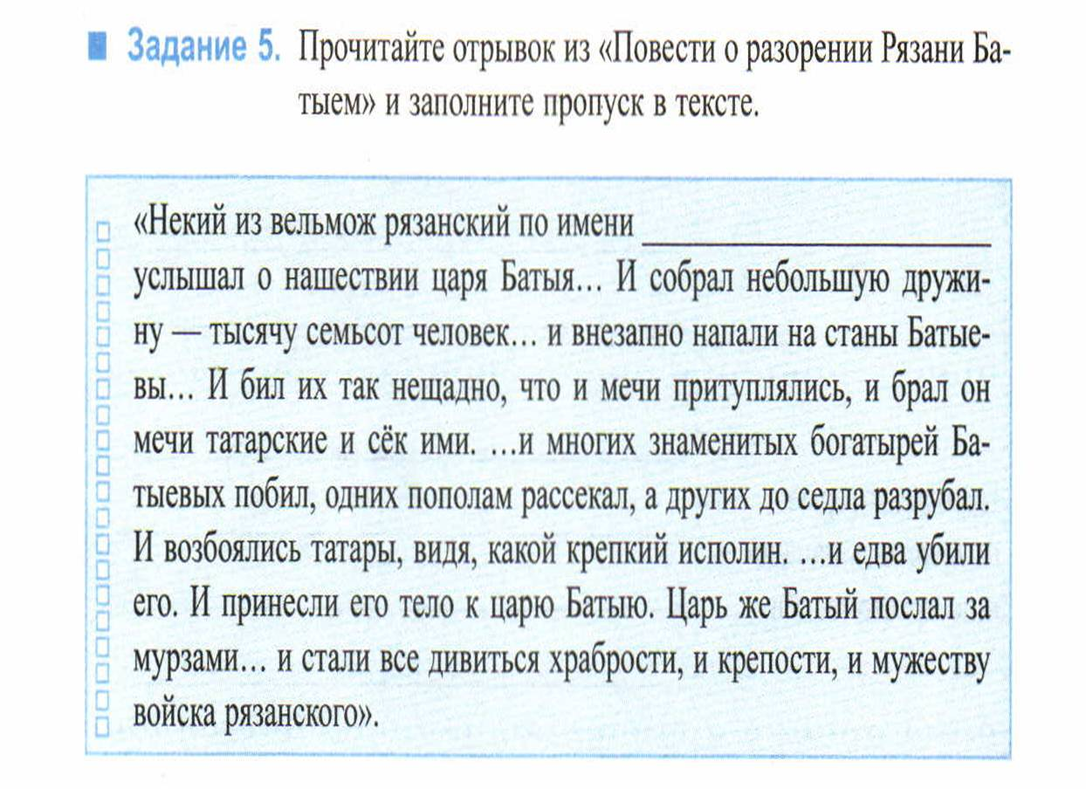
VII. Применение знаний.
Работа с контурной картой
VIII. Обобщение знаний.

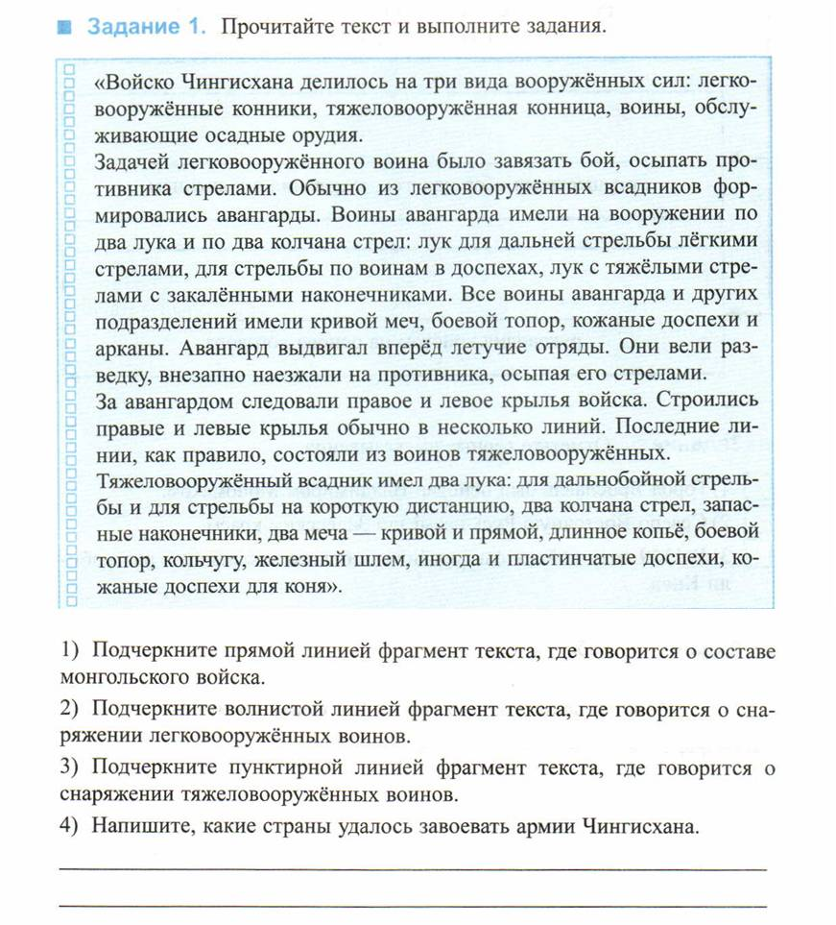
IX. Контроль и самоконтроль знаний и способов действий.
Мини – тест
X. Итоги урока.
Что мы сегодня узнали на уроке? Чему научились?
XI. Коррекция знаний.
XII. Домашнее задание.
П. 12.
XIII. Рефлексия.

Список использованной литературы:
- http://images.rambler.ru/search?query=%D0%B1%D0%B8%D1%82%D0%B2%D0%B0+%D0%BD%D0%B0+%D1%80%D0%B5%D0%BA%D0%B5+%D0%9A%D0%B0%D0%BB%D0%BA%D0%B5
- http://img11.nnm.ru/5/6/4/2/5/564259cbf6d1f8d9c58c205fce9ce678_full.jpg
- http://l1574.ru/modules/smartsection/petrov/img/big/evpraksia1-big.jpg
- http://mger2020.ru/nextday/2012/05/31/34399
- http://pda.privet.ru/post/120951002
- http://project68.narod.ru/Integ/2/681/3.htm
- http://www.enoth.narod.ru/enc/1/8.files/image020.jpg

